臺北市立松山高級工農職業學校 96學年度第2學期機械製圖複習考試卷
科目 | 習用畫法 | 適用  班級 | 機械三智  機械三仁 | 班級 |  | 姓名 |  | 座號

一、選擇題（每題3分）

( )1. | 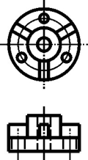 對於前視圖之全剖面，下列何者表示法是正確 (A) 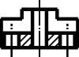 (B) 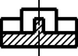 (C) 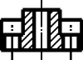 (D) 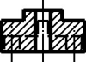
( )2. | 割面經過組合件，若遇下列機件時，何者不需剖視表示？ (A) 軸承 (B) 皮帶輪 (C) 齒輪 (D) 輪臂。
( )3. | 割面經過機件中的 (A) 輪輻 (B) 凸緣 (C) 耳 (D) 肋 須繪剖面線。
( )4. | 下列之剖視圖表示法何者正確？ (A) 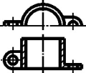 (B) 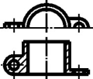 (C) 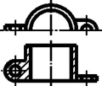 (D) 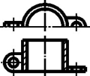
( )5. | 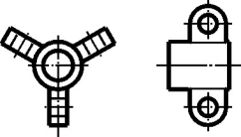 左圖所示之視圖是為 (A) 虛擬視圖 (B) 局部視圖 (C) 轉正視圖 (D) 旋轉視圖。
( )6. | 只繪欲表達的部分，而省略其他部分的視圖，稱為 (A) 局部視圖 (B) 半視圖 (C) 簡化視圖 (D) 習用視圖。
( )7. | 機件如板金或衝壓成形者，若需表示其成形之形狀，是以下列何種線條繪出其成形前之輪廓 (A) 假想線 (B) 細實線 (C) 粗鏈線 (D) 折斷線。
( )8. | 下列之敘述，何者錯誤 (A) 圓柱、圓錐面削平部分畫對角交叉之細實線表示 (B) 交線習用表示視其尺度差別之大小而定 (C) 表面特殊處理用細鏈線表示 (D) 局部視圖可平行移至任何位置。
( )9. | 通常為表示零件的運動位置，可以下列何者視圖表示之 (A) 轉正視圖 (B) 局部視圖 (C) 習用畫法 (D) 虛擬視圖。
( )10. | 用細鏈線繪出機件形狀以表明其在某視圖上之相關位置，此種表示之視圖，稱為 (A) 組合視圖 (B) 虛擬視圖 (C) 局部視圖 (D) 相關視圖。
( )11. | 工作圖中具有奇數之肋、輪輻、耳、孔之機件，被剖切時，以下列何種剖面表示 (A) 半剖面 (B) 局部剖面 (C) 轉正剖面 (D) 移轉剖面。
( )12. | 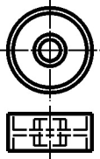 對於前視圖之全剖面，下列何者表示法是正確 (A) 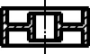 (B) 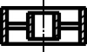 (C) 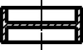 (D) 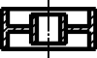
( )13. | 割面經過組合件，若遇下列機件時，何者須剖視表示？ (A) 螺帽 (B) 肋 (C) 軸承 (D) 滾珠。
( )14. | 下列敘述何者錯誤？ (A) 不易標註尺寸或表明其形狀，可以局部詳圖表示 (B) 表明視圖中不存在的部位形狀，常以細鏈線繪出 (C) 物體與投影面不平行的部位，仍應依正投影原理投影其變形視圖 (D) 只繪欲表達的部分而省略其他部分的視圖，稱為局部視圖。
( )15. | 凡在不妨礙圖面之正確性或招致誤解之情形下，用特殊表現法來加以解說之視圖，稱為 (A) 習用畫法 (B) 簡略視圖 (C) 特殊視圖 (D) 習慣畫法。
( )16. | 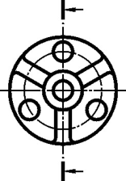 下列之剖視圖表示法何者正確？ (A) 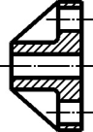 (B) 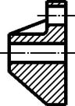 (C) 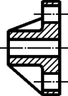 (D) 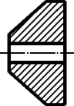
( )17. | 下列何圖不是習用表示畫法？ (A)  (B) 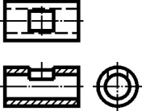 (C)  (D) 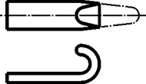
( ) 18. | 下列何圖為習用畫法？ (A) 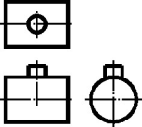 (B) 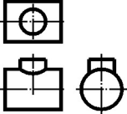 (C) 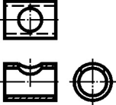 (D) 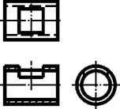
( ) 19. | 當圓柱與圓柱相交，兩者尺寸差別很大時，其相交之交線如何表示法？ (A) 交線省略不畫 (B) 交線用圓弧表示 (C) 交線用直線表示 (D) 交線用虛線表示。
( ) 20. | 視圖中並不存在的部位，為表明其形狀或相關位置，常以細鏈線繪出，以供參考，此種視圖稱為 (A) 參考視圖 (B) 習用畫法 (C) 虛擬視圖 (D) 對正視圖。
( ) 21. | 圓柱或圓錐面有一部分被削平而未繪出側視圖時，應如何表示法？ (A) 在平面上加畫剖面線 (B) 在平面上加畫對角交叉之細實線 (C) 在平面上加畫對角交叉之細鏈線 (D) 在平面上加畫三條平行之細實線。
( ) 22 | 雖不完全符合投影原理而為製圖界公認之簡易畫法，稱為  (A)．簡便畫法 (B)．特殊視圖 (C)．習用畫法 (D)．虛擬畫法。
( Ｄ ) 23. | 對稱物件，我們常只繪出中心線之一側視圖，此種視圖稱為 (A) 半剖面 (B) 中斷視圖 (C) 局部視圖 (D) 半視圖。
( ) 24. | 下列何圖不是習用表示畫法？ (A) 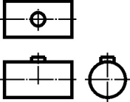 (B) 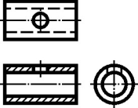 (C) 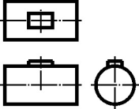 (D) 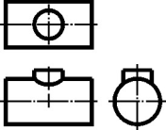
( ) 25. | 將物體成角傾斜部分，旋轉至與投影面平行，然後投影繪出之視圖，稱為 (A) 虛擬視圖 (B) 轉正視圖 (C) 輔助視圖 (D) 斜視圖。
( ) 26. | 較長的物體，可將其間形狀無變化的部分中斷，此種視圖稱為 (A) 半視圖 (B) 局部視圖 (C) 局部剖面 (D) 中斷視圖。
( ) 27. | 肋或軸之橫剖面常繪製成 (A) 局部剖面 (B) 全剖面 (C) 半剖面 (D) 旋轉剖面。
( ) 28. | 將物體與投影面不平行的部位，旋轉至與投影面平行，然後繪出此部位的視圖，稱為 (A) 輔助視圖 (B) 旋轉視圖 (C) 移位視圖 (D) 轉正視圖。
( ) 29. | 當圓柱與角柱相交，兩者尺度差別很小時，其相交之交線如何表示？ (A) 交線省略不畫 (B) 交線用圓弧表示 (C) 交線用虛線表示 (D) 交線用直線表示。
( ) 30. | 下列有關表面特殊處理表示法，何者正確？ (A) 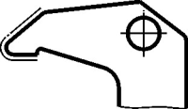 (B) 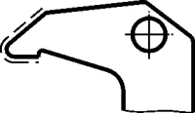 (C) 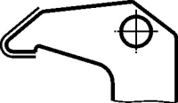 (D) 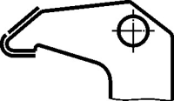
( ) 31. | 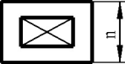 左圖是為一圓柱體，中間之圖形是為何種意義的表示法 (A) 滾花表示法 (B) 滾珠表示法 (C) 圓角消失表示法 (D) 削平部分表示法。
( ) 32. | 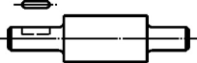 左圖所示之視圖是何種視圖之表示 (A) 局部視圖 (B) 輔助視圖 (C) 移轉視圖 (D) 虛擬視圖。
( ) 33. | 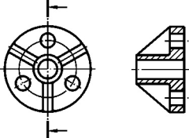 左圖之視圖是為 (A) 轉正視圖 (B) 轉正剖面 (C) 旋轉剖面 (D) 移轉剖面。

